二维传热问题的有限元求解

摘要：在实际生活中，有许许多多的问题无法求出精确解，但是通过有限元分析(FEA，Finite Element Analysis)可以求出十分接近精确解的近似结果。有限元分析是通过数学的相似性来模拟真实的物理变化。有限元分析利用微分的方法将复杂的事物分解为若干简易的微小单元，然后使用有限的未知量去模拟真实物理变化，从而获得实际问题的近似解。

本文基于有限元分析方法利用C++编程语言开发二维平面内温度扩散的仿真程序，利用Matlab程序对程序仿真结果进行可视化。成功求解在数值传热学和计算流体力学领域具有广泛应用的热传导方程。本文的主要工作如下：

（1）对二维平面进行离散化，完成单元划分。

（2）选择合适的单元基函数，建立单元有限元方程。

（3）分别利用高斯积分和插值积分来求解单元函数向量值。

（4）合成总体有限元方程并对其边界值进行处理。

（5）利用高斯消元解方程得出结果。

（6）使用matlab将结果可视化。

结论：使用多重积分与插值积分均能获得正确结果但利用插值积分求解单元函数向量值更为简单，有限元分析通过降维的方式将二阶偏导转换为一阶偏导进而利用计算机来进行仿真。

关键字：单元有限元方程；区域划分；基函数；总体合成；边界值处理

# 目 录

摘要 I

Abstract II

目 录 IV

第一章 绪论 1

1.1研究意义及研究目的 1

1.2 国内外关于有限元数值分析的现状 1

1.3 研究内容 1

1.4本章小结 1

第二章 有限元算法 2

2.1 什么是有限元 2

2.2 有限元分析 2

2.3分析计算的思路和做法 2

2.4 有限元分析的应用 3

2.5本章小结 3

3.1 拉格朗日插值法 5

3.2数值积分Gauss-Legendre 5

3.3单元基函数 8

3.3.1单元 8

3.3.2单元基函数 8

3.3.3单元基函数的连续性要求 9

3.3.4单元自由度 9

3.3.5插值基函数多项式构成 10

3.3.6局部坐标与标准单元 10

3.4三角形单元 10

3.5三角形单元面积坐标的积分 12

3.6本章小结 13

第四章 程序实现 15

4.1二维传热问题 15

4.2 解题步骤 15

4.2.1写出积分表达式 16

4.2.2区域划分 16

4.2.3确定单元基函数 18

4.2.4单元分析 19

4.2.5总体有限元方程的合成 20

4.2.6边界条件处理 22

4.2.7解总体有限元方程，求出温度值 24

4.3程序设计 25

4.3.1有限元方法计算机解题概述 25

4.3.2程序框图 26

4.3.3设计变量与初始化数据 28

4.3.4计算基函数系数和单元有限元特征式系数矩阵 28

4.3.5 高斯重积分 28

4.3.6总体合成与边界值处理 29

4.3.7高斯消元得出结果 29

4.4使用matlab可视化结果 29

4.5本章小结 31

第五章 总结与分析 32

5.1总结与分析 32

5.2展望 33

致谢 34

参考文献 35

## 第一章 绪论

### 1.1研究意义及研究目的

在科技高速发展的今天，企业想要在短时间内大量生产高质量的产品，从而提升自身的竞争力，往往会用到有限元分析。因为有限元分析对于求解那些获取精确结果十分困难的实际问题拥有巨大的帮助。由于使用有限元分析求解复杂的实际问题比使用常规方式求解来的更为简单，所以可以将它作用于仿真。利用有限元分析仿真可以近似的得出与实际情况相仿的结果，从而减少实验材料的花费。随着计算机不断地进步和发展，计算机计算速度越来越快，利用有限元进行仿真还可以大量减少实验时间。所以，实现有限元数值模拟分析具有重大意义[1]。

### 1.2 国内外关于有限元数值分析的现状

国内有限元分析一般用于仿真和解决复杂的计算问题。利用有限元仿真的例子：ITER聚变功率关闭系统的一种阀门箱结构的有限元分析、钢筋混泥土非线性有限元分析[2]等等。在解决复杂计算问题时，有限元分析方法也能起到重要作用，例如：预测产品需要的技术要求，在工程分析中对动力强度做出分析计算等。

国外有限元分析的现状：主要是通过有限元分析对一些复杂的问题进行模拟，利用有限元分析进行仿真模拟获得一些复杂的参数，用于新技术的发展等。

### 1.3 研究内容

学习有限元分析方法解决二维热传导问题。对被求解区域进行分析，然后选择合适的单元有限元对被求解区域进行单元划分；学习单元有限元内部结点之间位移和力的关系；学习单元有限元结点对于总体结点的贡献与合成；学习有限元系数矩阵中的边界值处理方式；学习如何求解满足边界值条件后的总体有限元方程以及如何对其结果进行可视化，让数据能够直观的表示温度扩散的方式。

### 1.4本章小结

本章主要通过对有限元分析的介绍描述有限元在实际生活中能够做什么、有什么用和现在的人们主要是用有限元来做什么。

## 有限元算法

### 2.1 什么是有限元

数学上将一个完整的整体分解成的若干能够表示实际整体的连续的离散单元称之为有限元。

一个整体分解为若干个连续的个体，个体称为有限元，例：将一个长方形分解为两个三角形，三角形在此就是单元有限元。

在学习有限元的过程中，我们会经常遇见三结点的三角形单元以及四结点的四边形单元等等。

### 2.2 有限元分析

有限元分析利用数学方法中的求解近似值的方式对实际问题进行模拟从而获得对应问题的近似解。有限元分析是通过将复杂的问题进行分解，然后再分别对它的每一部分进行求解。分解后的问题通常是较为简单易求的，最后在将所有分部进行合成，这样即可获得原来复杂问题的近似结果。使用有限元分析求解实际问题，一般是先将问题实际化，然后再在数学上对其进行划分，复杂的整体问题由此变成了许许多多简单问题，将这些简单问题求得的结果按照一定的规则合成在一起即可获得总体问题得结果。由于在求解每一个简单问题时都是通过近似值来代替真实值，所以最终合成后的结果是精度较高的近似结果而非真实结果[3]。

在世界变化日新月异的今天，实际生活中大部分问题都无法求出精确结果，或者说求解精确结果付出的代价远大于收获，所以使用代价花费较少却能获得较高精度的有限元分析方法解决实际问题是十分重要的。

### 2.3分析计算的思路和做法

区域划分：将实际问题看作是一个被求解区域，对被求解区域进行分析，然后选择合适形状的有单元限单元对其进行分解。分解后的被求解区域是一个一个独立的微小单元，使用单元结点将他们进行连接[4]。

选择基函数：在使用有限元求解问题的过程中，将被求解区域划分为若干个有限单元之后，需要选择合适的基函数，作为解题的起点。

确定单元有限元方程：在选择了合适的基函数之后，需要确定单元结点之间的内部关系，通过单元有限元结点之间的内部关系可以建立单元有限元方程。

合成总体有限元方程：通过分析单元有限元内部结点之间的关系可以建立单元有限元方程，同样通过分析单元结点所属的总体结点可以获得单元结点对于与之对应的总体结点的贡献度，从而建立总体有限元方程[5]。

边界值处理：由于实际问题由许许多多的限制条件，所以对于实际问题如果不考虑边界值，那么使用有限元分析获得的结果是没有意义的。所以解决自然边界条件和本质边界条件是有限元分析中的一个必不可少的步骤。

求解总体有限元方程获得结果：处理了有限元的边界值问题以后，接下来就应该对总体有限元方程进行求解。对总体有限元方程的求解需要根据实际情况判断使用哪种方法求解。

### 2.4 有限元分析的应用

对于大多数企业而言想要快速的生产出产品并且在此基础上要保证产品的质量达标，那么有限元分析一定是一种十分优良的选择。有限元分析能够通过获取近似结果的方式来解决许多获得精确结果十分困难的实际问题。因为有限元分析能够通过仿真来将复杂问题简单化。

在计算机技术和计算方法高速发展的今天，已经有许许多多的领域开始对有限元分析法进行关注。现如今它已经在工程设计和科研领域发挥了巨大的作用。有限元分析方法能够以较为简单的方式求解出实际生活中复杂问题的近似值，它已经成为了计算复杂问题的一种有效途径。

### 2.5本章小结

本章主要介绍什么是有限元以及使用有限元解决问题的分析方法。

有限元解决实际问题主要通过：

1. 数学化，然后对其进行区域划分。
2. 寻找基函数。
3. 建立有限元方程。
4. 合成总体有限元方程。
5. 边界值处理。
6. 求解方程。

## 第三章 积分与插值

### 3.1 拉格朗日插值法

拉格朗日插值法：对于某个多项式函数，已知有给定的n+1个取值点：,其中对于应自变量的位置，对应函数在这个位置的取值。

假设每个互不相同，那么对应的拉格朗日插值多项式为：

 (3-1)

其中每个为拉格朗日基本多项式(或称插值基函数)，其表达式为：

 (3-2)

拉格朗日基本多项式的特点是在上取值为1，在其它的点上取值为0[6]。

### 3.2数值积分Gauss-Legendre

对于定积分，在对其进行求解时，只需要获得的原函数，然后使用Newton-Leibnitz公式：，就可以将其求解。

Newton-Leibnitz公式除了能够在理论上发挥巨大的作用以外，它在解决实际问题时也能够起到不小的作用。但是Newton-Leibnitz公式对于求解定积分而言并不是完美的，在定积分中存在了一些问题使用Newton-Leibnitz公式是无法解决的。在实际情况中，我们并不能求出每一个被积函数的原函数，有些是因为求解原函数过于困难，求解代价太大，而有些情况则是被积函数根本无法求出原函数。例如：，等。在上述的情况之外，还有一些可能。在实际问题中的被积函数是存在没有解析表达式的情况。在这种情况下，人们只能用数表的形式，这也是无法使用解析表达式计算的定积分。为了解决上述问题，产生了一种新的计算定积分数值的方法——数值积分法。

建立数值积分公式的途径比较多,其中最常用的有两种：

（1）直接使用物理意义：求面积比如“积分中值”和 “梯形公式”。

 (3-3)

（2）插值求积公式：用简单近似函数替代复杂原函数。

先找出某个与f(x)相近的，然后根据f(x)与的结果相似性利用代替原被积函数f(x)，即

 (3-4)

选取为插值多项式,，这样f(x)的积分就可以用其插值多项式的积分近似代替[7]。

例：插值求积公式(k=1，2，...，n)，设已知f(x)在结点有函数值，作n次拉格朗日插值多项式，根据公式(3-1)可得：

 (3-5)

 (3-6)

 (3-7)

利用易于求值的P(x)代替不易求值的f(x)求解问题得到近似解，即

 (3-8)

其中为求积系数。

求积公式，当求积系数时，称之为插值求积公式。

，(k=0,1,...,n) (3-9)

如果公式(3-9)具有2n+1次代数精度，则称之为高斯求积公式，并称对应的求积结点(k=0,1,2,...,n)为高斯点。

n个结点的高斯求积公式具有最高不超过2n+1次的代数精度[8, 9]。

一个仅以区间[1,1]上的高斯点为零点的多项式，称为Legendre多项式，如:

 (3-10)

**表3-1 Gauss-Legendre求积结点及求积系数表**

|  |  |  |
| --- | --- | --- |
| N | x | A |
| 1 | 0 | 2 |
| 2 | 0.5773502692 | 1 |
| 3 | 0.77459666920  0 | 0.55555555556  0.8888888889 |
| 4 | 0.8611363116  0.3399810436 | 0.3478548451  0.6521451549 |
| 5 | 0.9061798459  0.5384693101  0 | 0.2369268851  0.4786286705  0.5688888889 |

表(3-1)是积分区间[-1,1]之间的Gauss-Legendre求积结点和求积系数，所以需要将区间[a,b]通过变量置换使用。

 (3-11)

### 3.3单元基函数

##### 3.3.1单元

有限元分析方法的基本思想是“化繁为简，分块逼近”，“化繁为简”即是将复杂的整体问题转换为多个简单的小问题，“分块逼近”也就是将每一个小问题用简单易求的近似函数替无法求解或求解比较困难的被求解函数，然后再对每一个近似函数进行求解获得结果。通常用来代替单元有限元中的被求解函数的简单近似函数称之为的单元基函数。

 (3-12)

上述式中是单元基函数，是简单近似函数的广义坐标。

有限元方法将复杂的边界求解区域划分为微小的单元有限元，通过分解问题的方式对每一个单元进行求解来代替整体的求解。所以单元有限元的形状要求简单且规范。至于单元形态，一般则是通过单元的几何形状和单元中的结点数目来决定的。

##### 3.3.2单元基函数

单元基函数使用最多的是幂次不同的多项式函数。

单元基函数插值多项式两大类型：

（1）Lagrange插值基函数

使用Lagrange插值基函数需要满足以下插值条件：

 (3-13)

式(3-13)中是单元中i号结点所对应的插值基函数；是j号结点的空间坐标；是Kroneck 符号；i，j=1,2,...,I;I是单元中的结点总数[10]。

Lagrange插值基函数是具有单元边界函数值连续性[10]。

（2）Hemite插值基函数

使用Hemite插值基函数需要满足以下插值条件：

 (3-14)

式中是单元中i号结点所对应的第l阶Hemite插值多项式；是j号结 点的空间坐标。函数的导数阶次指标l，k=0，1，2，...，K；K是结点参数函 数导数的最高阶次[10]。

Hemite插值基函数在单元边界函数值和单元边界导数上均具有连续性[10]。

##### 3.3.3单元基函数的连续性要求

在有限元方法中对被求解区域进行单元划分时，单元划分程度越高，单元越小，最后合成时求出的结果越接近真实结果。有限元分析方法的数学理论表明，为了使求出的结果符合实际情况，插值基函数选取时需要满足以下条件：如果单元积分表达式中的被求解函数的最高导数阶次为(n+1)阶，则插值基函数要求满足：

1. 协调性：在单元有限元的结点边界上要求n阶可导，称之为连续性。
2. 完备性：在单元有限元的内部要求至少是(n+1)次完整的多项式[10]。

##### 3.3.4单元自由度

在有限元的分析中,单元有限元中每个结点中参数的类型和数量的选择是十分重要的, 因为插值基函数的选择往往会有连续性要求。在有限元分析中通常选择函数的函数值或者其导数作为参数。单元结点上的参数个数叫做这个单元结点上的自由度。单元自由度则是一个单元有限元中所有的单元结点自由度之和。

一般的在有限元分析中为了使单元结点上拥有(n+1)个自由度，通常选择单元结点上的函数值和其不大于n阶的导数作为参数，这样还可以保证单元结点边界上具有连续性。

##### 3.3.5插值基函数多项式构成

插值基函数的区别主要体现在所满足的插值条件不一样，如何构成插值多项式主要取决于以下两点：

（1）单元自由度决定多项式的项数。多项式的项数和单元自由度相等，因此多项式的各项系数则可以通过插值条件式(3-13)和式(3-14)确定[11]。例如三结点三角形单元中，使用Language插值多项式的项数与它的单元自由度相同，为3，所以表达式应为：

 (3-15)

（2）插值基函数多项式应当具备完整性。完整性即是对于一个多项式而言，所有的幂项都应该被包含在内。在插值基函数中多项式的项单元自由度大小相同。

##### 3.3.6局部坐标与标准单元

单元基函数千奇百怪各不相同，在使用单元基函数时需要按照一定的规则进行对单元基函数和单元的积分区域进行规则化。当局部坐标变为范围1的局部坐标之后，所有形状大小不同的相同几何类型单元将会转化为大小、形状、坐标均相同的标准单元。

### 3.4三角形单元

三角形单元是二维有限元问题中最常用的单元。在三角形单元里使用准化后的局部坐标即是使用三角形面积坐标。

定义三角形单元中的任意一点P(x,y)的面积坐标为

 (i=1，2，3) (3-16)

**图 3-1 三角形单元划分**

A1

P

A2

A3







上式中三角形的面积为A；A1，A2，A3分别是三角形的3个顶点连线将三角形划分为三个小三角形(如图3-1)[5]。

由于A1+A2+A3=A,所以有

 (3-17)

由式(3-17)定义的面积坐标中仅有两个是独立的。

如果三角形单元3个结点的坐标为，i=1，2，3；则面积A、的表达式为：

 (3-18)

 (3-19)

式(3-19)中指标i，j，k循环取值1，2，3。将A、的表达式带入式(3-16)中，即可获得：

 (i = 1，2，3) (3-20)

其中系数：

 (3-21)

利用式(3 - 20)求解可得表示x，y的变换式。

对于三角形单元而言其插值基函数通常为面积坐标。进行单元分析时，在标准单元上进行积分运算时使用面积坐标代替(x，y)坐标，可以对减少计算负担，提高运算效率。

### 3.5三角形单元面积坐标的积分

在进行三角形单元分析时，通常需要使用无量纲的面积坐标来替代积分表达式中的无量纲面积坐标(x，y)。在坐标转换以后即可使用标准单元中的直角三角形来替代原来的任意三角形进行积分。

如果被积函数为，则积分区域为：

 (3-22)

求解式(3-22)一般有两种方式：

（1）积分公式计算：

对于直线边的三角形单元，坐标变换关系为[12]：

 (3-23)

根据Jacobi行列式得：

 (3-24)

式中A是三角形单元面积。被积函数是幂函数形式的插值基函数，积分表达式可以表示为：

 (3-25)

因为，做变量代换，反复进行分部积分得：

 (3-26)

利用积分公式(3-26)可求出三角形单元区域上多项式函数的积分值[5, 12]。

（2）Gauss数值积分

当三角形单元上的被积函数不是多项式函数时，一般使用Gauss数值积分进行求解[5]。

三角形单元上，用面积坐标表示的Gauss积分公式为：

 (3-27)

其中是三角形单元中选择的第i个Gauss积分点的面积坐标，是相对应的权系数。

**表3-2 三角形标准单元Gauss积分积分点与权系数**

|  |  |  |  |  |
| --- | --- | --- | --- | --- |
| 代数精度 | 标准单元中  积分点的位置 | 积分点 | 面积坐标 | 权系数 |
|  |  |
| 线性 | a | a | 1/3,1/3,1/3 | 1/2 |

### 3.6本章小结

本章对有限元分析的一些前置知识进行了简单的讲解。对拉格朗日插值法，Gauss-Legendre积分进行简单介绍，重点讲述三角形单元的处理。

三角形单元基函数系数为：

 (3-28)

在三角形单元可以直接使用面积的1/3代替Gauss数值积分。

## 第四章 程序实现

### 4.1二维传热问题

二维传热有两个问题：

（1）在边长为1的正方形中求解Laplace方程，正方形中在(1-1)-(1-0)边和(1-1)-(0-1)边上的温度u=0，在(0-0)-(1-0)边和(0-0)-(0-1)边上的温度。Laplace方程为：

 (4-1)



U=0

U=0

1.0

0.0

**图 4-1 题目一示意图**

（2）在边长为1的正方形中求解Laplace方程，正方形中在 (0-0)-(0-1)边(0-1)-(1-1)边和(0-0)-(1-0)上的温度u=0，在(1-0)-(1-1)边上的温度u=1。Laplace方程为：

 (4-2)

1.0

1.0

0

U=0

U=0

U=0

U=1

**图 4-2 题目二示意图**

### 4.2 解题步骤

##### 4.2.1写出积分表达式

对于方程：

 (4-3)

采用Ritz—Galerkin弱解表达式[13]

 (4-4)

对式(4-4)进行分部积分，并使用Green公式以及边界条件在上=0；在上，所以可以得到下式：

 (4-5)

##### 4.2.2区域划分

区域划分即是将被求解区域划分为可计算数量的在几何形状上相似的微小单元。划分规则通过被求解区域大小形状与需要解决的实际问题的物理特点决定。区域划分必须确定微小单元中结点的位置和个数，然后对微小单元和单元结点按照指定的规则进行有序的编号。

由于两个题目都是规整的正方形区域，所以一并进行区域划分以及规定单元与结点的序号。

因为被求解区域是二维平面正方形且区域本身就是量纲为1的标准单元不需要进行转换，所以直接将其划分为二维平面最为常用的三节点三角形单元。

通常在进行单元划分时，需要先见将被求解区域置于坐标纸上。这样在可以简化单元结点与单元坐标的确定难度。

划分区域有三种坐标序号。

（1）单元编号：被求解区域的划分后的微小单元按照一定的顺序进行编号。通常单元编号是从1开始到被求解区域中划分的单元总数E为止[11, 14, 15]。

（2）总体结点编号：总体结点即是单元与单元之间相互连结的结点。总体结点编号即是将所有总体结点按照一定的规则进行编号。通常编号的结点是从1开始一直排到总体结点的数量N结束。在对总体结点进行编号时，通常应该保证处于同一个单元的总体结点序号近似[11, 14, 15]。

（3）单元结点编号：在每一个单元中，拥有数量相同的单元结点。这些单元结点仅属于单元本身，但是它们却是求解有限元问题中重要的一部分。在对它们进行编号时序号从1至单元内部结点数量I。对于此题，我们采用的是三结点的三角形单元，所以I=3。在单元结点进行编号时需要按照一定的规则进行编号，单元节点编号是对于单元自身而言的，必须与单元相结合才有意义。每个单元中的编号的排列规则必须相同，不能一些单元中按逆时针顺序排序，而另一些单元中使用顺时针排序[11, 14, 15]。

在进行单元划分之后，需要列出每一个单元中的单元结点编号和总体结点编号之间的对应关系。被划分的区域中每一个结点都拥有多个编号。在对单元进行分析时，采用的是单元内部的结点编号；在总体合成时，则需要使用总体的结点编号。为了清楚的表达单元结点编号与总体结点编号之间的对应关系。通常的办法是使用列表法和图示法表示。我这里采用的是图示法，图示法如下：

**图 4-3 单元划分图**

1

2

0

1

2

0

0

1

4

5

1

0

1

2

0

1

2

0

2

3

6

2

1

2

0

1

2

0

4

5

7

3

1

2

0

1

2

0

6

7

8

9

1

2

0

1

2

0

8

9

10

1

2

0

1

2

0

10

11

11

1

2

0

1

2

0

12

13

12

13

1

2

0

1

2

0

14

15

14

1

2

0

1

2

0

16

17

15

总体节点编号

单元节点编号

单元编号

本题中将被求解区域划分成21行21列，每行42个单元共882个单元。

##### 4.2.3确定单元基函数

单元基函数由被求解区域划分成为什么单元以及单元内部结点的个数确定.单元基函数有两类，一类是以函数值作为节点参数的Lagrange插值函数；另一类是以函数值和它的导数作为结点参数的Hermite插值函数[14, 16]。两类插值基函数均在第三章有所介绍。下面讲解本题所需要用到三结点三角形单元基函数。

三结点三角形单元基函数最简单的是线性插值函数，也是我所使用的基函数:

 (4-6)

三个结点对应相应的基函数，因为三角形单元记作e所以单元结点坐标表示为，i=1，2，3；所以式(4 - 4)所满足的插值条件为：

 (4-7)

将式(4-6)代入上式，则得到9个待定系数，(i=1，2，3)的9个代数方程：

 (4-8)

将式(4-8)下标i，j，k分别循环带入1，2，3。将会得到一个封闭的线性代数方程，求解可得：

 (4-9)

其中

 (4-10)

是三角形单元e的面积，表达式为：

 (4-11)

式(4-11)中的下标i，j，k，均按1、2、3的顺序循环取值(即i、j、k,分别为，1、 2、3，2、3、1，3、1、2)。

##### 4.2.4单元分析

通过对被求解区域划分后的单元进行分析从而建立单元有限元方程的过程称之为单元分析。通俗来讲就是将我们选定的近似函数-插值基函数以代入式的方式代入到积分表达式中构成单元有限元方程。此后选择一个能够代表所有单元的具有普适性的单元里，对其进行积分即可获得此单元内部结点对于总体结点的贡献值。

单元划分是有限元方法在编写程序前的“数据”准备工作，单元分析则是编写程序前的“数学”准备工作。其需要具有严格的数学推导[17]。

对于本题，三角形单元的近似函数表达式为：

 (4-12)

将上式(4-12)代入单元积分表达式，使用基函数代替，可得：

 (4-13)

上述式中右端第二项，只在e单元的边线属于时，也就是e单元中有两个结点位于上时才进行计算，边界是三角形单元e中的边界；如果三角形 单元e中不存在边界，则此项为0。

将基函数表达式(4-6)代入式(4-13)中，推导出单元有限元方程：

 (4-14)

其中

 (4-15)

上述式中均由式(4-9)给出，则由式(4-11)给出。如果单元不存在边线属于，则；由于题目中两问单元中均没有单元边线属于，则项不与讨论。

##### 4.2.5总体有限元方程的合成

被求解区域上所有单元的单元结点对于总体结点贡献的累加的过程称之为总体合成。单元结点对总体结点的贡献通过单元有限元方程求得。被求解区域内的单元有限元方程组按照设定好的某种规则相加结合在一起就是合成总体有限元方程。

简单的说，单元有限元方程中的系数矩阵和右端项的各个系数累加的过程叫做总体合成，也就是将式(4-15)中的按照单元节点编号和总体结点编号的对应关系依次累加到相应的总体有限元方程系数矩阵和右端项的元素之中的过程叫做总体合成[18]。

假设三角形单元e中的结点i、J对应的总体结点的编号是n、m，则进行如 下所示的累加

 (4-16)

为了使上述总体合成的过程更加明确具体，下面通过只有两个三角形单元的简单总体合成对其进行说明。两个三角形单元的单元结点编号和总体结点编号的对应关系如(图4-1)所示：

**图 4-4 三角形单元合成示例图**

n=4

n=3

n=2

n=1

e=2

e=1

1

2

3

3

2

1

从(图4-1)中可以看出三角形单元e=1中的结点编号i=1、2、3分别对应总体结点编号2、3、1；三角形e=2中的结点编号i=1、2、3分别对应总体结点编号3、2、4。按照总体的法则，有：

 (4-17)

##### 4.2.6边界条件处理

求解总体有限元方程，如果没有引入边界值条件，那么得到的结果将会不同于预期或实际情况，脱离了实际情况的结果毫无意义。对于有限元方程的自然边界条件我们无需多虑，我们在求解积分表达式时已经将其解决。我们需要关注的是本质边界条件，它无法在求解过程中自然满足需要外界人为干预。如何对有总体限元方程进行修正，通常情况下是使用一个满足本质边界条件的特解来解决。

要想满足本质边界条件使总体有限元方程有意义，一般有两种方式。一种是消行修正法，另一种是对角线扩大修正法[15]。

（1）消行修正法：假设第r号结点是本质边界条件上的一个结点，边界值为。使用消行修正法如下：将系数矩阵中对应结点r的对角线元素使用1来代替，然后将它所在的行和列，也就是第r行和第r列中的其他元素全部置为0；与此同时，将中的第r行元素改写为，其余的所有元素全部减去，也就是把改写为。记修正后的系数矩阵为，修正后的右端项为；则具体的系数矩阵为：

 (4-18)

 (4-19)

一般的需要使用“消行修正法”对本质边界条件进行处理，那么本质边界上必然存在多个结点。

从上述系数矩阵可以清楚的看出，消行修正法是先通过自己设定本质边界结点上的函数值，再通过方程进行移项处理[15]。

（2）对角线项扩大修正法：假设本质边界上的结点编号为；给定的函数值分别为。对角线项扩大修正法就是将之中对应本质边界结点编号的对角线元素，乘以一个大数，例如乘以10的20次方，其他元素不变；与此同时将之中的对应本质边界结点编号的元素改写为，修正后的系数矩阵和右端项向量为：

 (4-20)

 (4-21)

通过上述矩阵比较可以发现，“对角线项扩大修正法”和“消行修正法”是一样的，都是通过自己设定不会影响其他结点函数值本质边界函数值来修正总体有限元方程的[15]。

对于本题的两个题目，自然边界条件通过弱解积分表达式(4-5)中满足。本质边界条件则是通过上述从对总体有限元方程修正的两种方式修正满足。这里我们选择较为简单的对“角线项扩大修正法”对总体有限元方程进行修正。

##### 4.2.7解总体有限元方程，求出温度值

求解修正以后的总体有限元方程，根据问题得不同有不同的求解方式，但总体分为三种。如果是定常数的线性问题，那么就是求解线性代数方程组。如果是定常数的非线性问题，那么就是求解非线性方程组。如果是不定常数的问题，那么就是求解常微分方程组。

对于本题，已修正后的总体有限元方程是具有n个未知量的n阶线性代数方程。

对于求解线性代数方程组一般使用消元法或者迭代法求解。不过有些有限元方程中的系数矩阵里存在大量的零元素也就是只有小部分元素有用，所以在求解有限元的线性代数方程组的系数矩阵时，需要注意[15]：

（1）如果系数矩阵是稀疏矩阵，使用求解稀疏矩阵的方式求解可以降低程序的时间复杂度和空间占用率。

（2）如果系数矩阵是带状矩阵，那么根据带状矩阵的特征，可以使用一些特定的方法来简化求解过程，例如定带宽存储解法，变带宽存储解法，波前法等。

对于本题目而言，由于划分单元总数只有882个，所以总体有限元方程的系数矩阵不大，所以可以不进行处理直接求解。如果对划分有大量有限元的题目而言，使用上述方法是较好的选择。本题使用的求解方式为高斯主元消去法求解总体有限元方程组。

### 4.3程序设计

##### 4.3.1有限元方法计算机解题概述

在实际问题之中，解决有限元方法一般是通过计算机进行计算。使用计算机计算有限元一般需要以下几个步骤：

（1）数学准备：主要内容就是建立Ritz-Galerkin积分表达式，选择适用于被求解区域的单元类型与单元基函数，推导并建立单元有限元方程[19]。

（2）数据准备：单元划分，主要工作是将被求解区域划分成已选中的单元类型的单元，然后给出以下数据：

1. 单元结点与总体结点之间的对应关系数据。
2. 每一个结点的坐标值数据。
3. 本质边界结点和与之相对应的边界值数据。
4. 自然边界结点和与之相对应的边界值数据。
5. 含有自然边界单元的单元数据。
6. 实际存在一些要求和参数。

上述数据应保证准确性[19]。

（3）编写计算机程序：先画出程序框图，然后使用选定的计算机语言进行程序编写，对于本题，求解数据部分使用c语言，可视化数据部分采用的则是matlab语言。

（4）上机计算：将各种理论数据以及相关结论以计算机语言的形式表现出来，然后对程序进行调试修复语法错误，使程序能够成功运行。

（5）结果分析：对生成的结果数据进行分析，如果发现有明显不同于理论的结果，则仔细对照理论与程序之间的差异进行修改，若无明显数据不同，则程序正确，结果数据即是有限元求解出的近似值。

##### 4.3.2程序框图

在编写计算机程序时，不过是大项目还是小程序都应该先编写程序框图理清大概思路，这样才能事半功倍。计算机程序框图主要是为了清晰的表示出在编程时数据计算的先后顺序和每一步该做什么的逻辑关系，以达到在编写程序时不以陷入混乱，拥有清晰的程序编写思路。

对于有限元方法来说，程序编写一般包括以下几个步骤[20]：

（1）输入各项数据。

（2）计算单元有限元方程中的基函数系数，生成单元系数矩阵。

（3）将每个单元结点对于总体结点的贡献累加完成总体合成，生成总体有限元系数矩阵。

（4）使用“消行修正法”或者“对角线项扩大修正法”来满足本质边界条件。本题对于本质边界条件满足选取的是相较而言更为简单的“对角线项扩大修正法”。

（5）求解被修正后的总体有限元方程组：对于本题而言，采用Guass主元消去法对总体有限方程组进行求解。

（6）获得结果数据。

根据上述要求，完成程序框图如下：

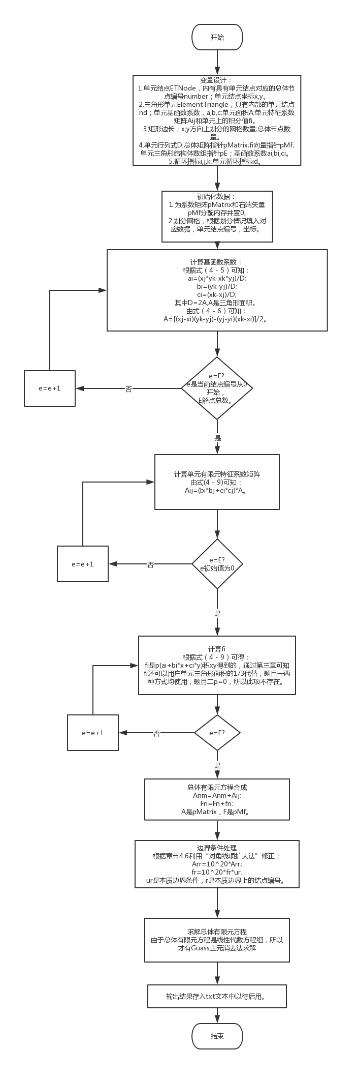

**图 4-5 程序框图**

##### 4.3.3设计变量与初始化数据

在开始编写程序时首先考虑需要哪些变量，下面列出项本程序涉及的相关变量：

（1）单元结点ETNode设置为结构体，内部有具有属性为对应的总体结点编号number；结点坐标x,y。

（2）三角形单元ElementTriangle设置为结构体，具有内部的单元结点nd；单元基函数系数，a，b，c；单元面积A；单元特征系数矩阵和单元上的积分值。

（3）矩形边长Lx,Ly；x,y方向上划分的网格数量nx,ny;总体节点数量iNode。

（4）单元行列式D;总体矩阵指针pMatrix在前文中表现为;fi向量指针pMf在前文中表现为;单元三角形结构体数组指针pE；基函数系数ai,bi,ci。

（5）循环指标i,j,k;单元循环指标id。

在设计变量完成后，需要对一些变量进行初始化，下面列出需要初始化的变量：

（6）首先对数组指针分配内存大小：pMatrix的大小为总体结点数量的平方；pMf的大小为总体结点数量；pE的大小被划分的单元个数。

（7）对pMatrix、pMf、pE进行初始化，由于pMatrix和pMf都是后面生成的所以将其数值置为0，而pE则需要通过计算，将所有三角形单元的初始值赋值给pE。

##### 4.3.4计算基函数系数和单元有限元特征式系数矩阵

数据初始化完成后，那么程序的准备工作就完成了，现在开始将理论转化为程序。

根据上一节可以知道，在区域划分结束之后应该生成基函数系数和单元有限元矩阵方程。

基函数系数生成：由式(4-9)可知ai，bi，ci的计算方式，在程序上通过循环语句即可求出每一个单元中单元结点的基函数系数。

单元有限元特征式系数矩阵生成：由式(4-15)可知其求解方式，在程序上通过循环语句对每一个单元进行求解。

##### 4.3.5 高斯重积分

在生成了基函数系数与单元有限元特征式系数矩阵之后，接下来应该生成即每个单元内部结点对总体结点的贡献,在求解单元时有两种方式，一是第三章提到的使用三角形单元面积的1/3来直接代替；二是通过积分的方式求解。积分求解才有Guass积分进行求解。

Guass积分：利用Guass积分求解2重积分需要使用Guass-Legendre求积结点和求积系数(表3-1)，在这里我们使用5结点的Guass-Legendre求积结点和求积系数。在使用Guass-Legendre之前们需要先获取原函数的上下限，需要注意的是在获取积分上下限时，每一个小正方形中的两个三角形单元的上下限是不同的。获取上下限之后，由于积分上下限不为[-1，1]，所以使用式(3-11)中的转换上下限的方式进行转换，转换后根据式(3-9)对每一层积分进行积分。

##### 4.3.6总体合成与边界值处理

在求出每个单元的后，程序就以就完成了单元内部的处理了，接下来就是合成总体有限元方程以及边界值的处理了。

总体合成：根据前文4.2.5可知

 (4-22)

在程序上表示则是，pMatrix(i)=pMatrix(i)+pE.AijpMf=pMf+pE.fi。

边界值处理：对于题目，边界值条件2通过Galerkin弱解表达式自动满足，而边界值条件1则根据前文4.2.6得，使用“对角线项扩大法”来使其满足。

##### 4.3.7高斯消元得出结果

在完成总体合成与边界值处理以后，程序就来到了最后一步，使用高斯全选主元消去法求解总体有限元方程组。在求出结果以后使用文件处理，将结果以适合matlab使用的形式存储在dat.txt中，至此使用有限元求解二维热方程的程序就完成了，接下来就是使用matlab对结果数据进行可视化。

### 4.4使用matlab可视化结果

在上一节中我们已经获得了有限元求解二维热方程的数据，现在使用matlab将数据进行可视化。

由于我们划分区域为882个单元具有484个结点并且因为被求解区域是边长为1的正方形，所以我们在绘制可视化图片时方格步长应设置为0.0475，以保证可视化结果能够正确表示真实结果

题目一采用两种方式计算单元有限元内部结点对总体有限元的贡献度fi。下面是使用高斯积分和使用插值积分三角形面积的1/3的获得的可视化结果对比图。

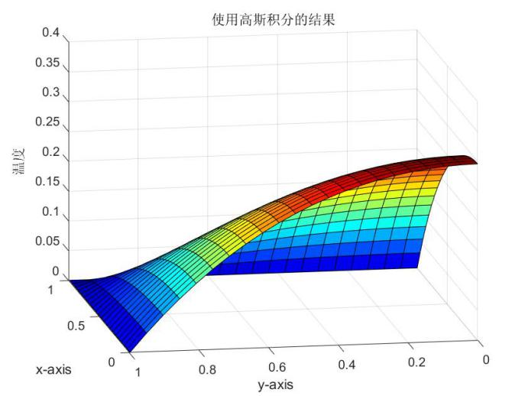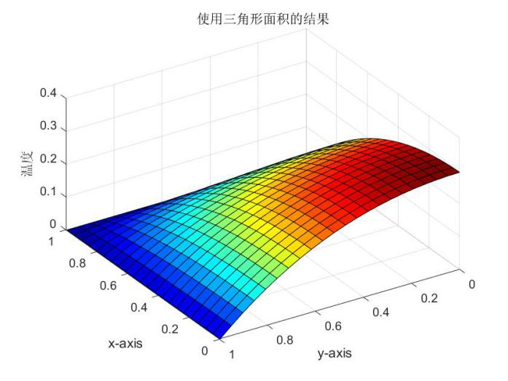

**图 4-6 题目一可视化结果图**

从图中可以看出题目一求出的结果都是从坐标(1，1)向坐标(0，0)温度逐渐升高，在坐标(1，1)处温度最低,温度为0，在坐标(0，0)处温度最高，温度为0.295，符合实际情况温度以x=y为轴呈对称分布，起点为(1，1),终点为(0，0)；使用高斯积分和使用三角形面积的1/3求fi得到的结果几乎没有区别，说明使用三角形面积的1/3代替高斯积分求fi是一种简化程序的有效方式。

题目二的可视化图如下：

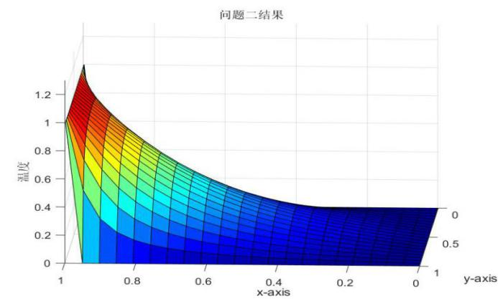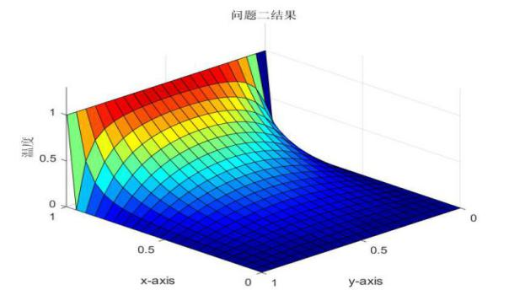

**图 4-7 题目二可视化结果图**

从可视化图中可以看出温度是从线y=1开始扩散，由于限制条件边线x=0和边线x=1温度为0，即温度传播速率不同，所以呈现出温度向中心区域扩散速度快，而向边线扩散速度慢的情况，符合实际情况。

### 4.5本章小结

本章主要讲述二维传热问题得有限元求解的设计步骤、程序实现以及对结果得到可视化。

解题步骤：

（1）写出积分表达式。

（2）区域划分。

（3）确定单元基函数。

（4）单元分析，建立单元有限元方程。

（5）总体有限元方程的合成。

（6）边界条件处理。

（7）求解有限元方程组。

程序设计：

（1）程序框图。

（2）设计变量与初始化数据。

（3）计算基函数系数和单元有限元特征式系数矩阵。

（4）多重高斯积分.

（5）总体合成与边界值处理。

（6）高斯消元求结果。

## 第五章 总结与分析

### 5.1总结与分析

有限元方法是解决实际生活问题的一种行之有效的方法。本文通过对有限元方法进行研究，根据有限元方法的基本思想总结了有限元方法的基本解题步骤。

根据全文可以得出使用有限元解决实际问题的方法步骤如下：

（1）列出积分表达式：将实际问题转换为数学问题，列出与之相对应的积分表达式。

（2）区域划分：区域划分即是将被求解区域划分为可计算数量的在几何形状上相似的微小单元。划分规则通过被求解区域大小形状与需要解决的实际问题的物理特点决定。区域划分必须确定微小单元中结点的位置和个数，然后对微小单元和单元结点按照指定的规则进行有序的编号。

（3）确定单元基函数：确定单元基函数是求解有限元问题的计算起点，一般单元基函数都使用以函数值作为节点参数的Lagrange插值函数或者以函数值和它的导数作为结点参数的Hermite插值函数[16]。

（4）单元分析：单元分析就是建立单元有限元方程，也就是将我们选定的近似函数即通过代入式的方法将插值函数表达式代入到积分表达式中。然后选择一个能够代表所有单元的具有普适性的单元里，对其进行积分，然后获得此单元内部结点对于总体结点的贡献值。

（5）总体合成：总体合成是一个聚沙成塔的过程，即是将所有单元内部结点的贡献累加，在经过一定的方式后构成方程组。单元内部结点的贡献值通过单元有限元方程求解得出。总体有限元方程就是将被求解区域内的所有的单元有限元方程相加结合在一起。

（6）边界值处理：求解总体有限元方程，如果没有引入边界值条件，那么得到的结果将会不同于预期或实际情况，脱离了实际情况的结果毫无意义。对于自然边界条件而言，我们不用担心，我们已经在求解在积分表达式时将其满足；而对于本质边界条件来说，则必须通过我们人为的使用修正方法对其进行修正后才能满足条件。修正方法一般为“消行修正法”或者“对角线项扩大修正法”。

（7）求解总体有限元方程：求解修正以后的总体有限元方程，根据问题得不同有不同的求解方式，但总体分为三种。如果是定常数的线性问题，那么就是求解线性代数方程组；如果是定常数的非线性问题，那么就是求解非线性方程组；如果是不定常数的问题，那么就是求解常微分方程组。

在完成有限元方程求解之后，一般将数据进行可视化，这样可以直观的感受实际问题的变化情况。

热传导方程在很多领域具有重要作用，所以本文主要通过求解二维平面上的温度扩散问题来讲解有限元方法。最后得出的结果符合实际的预期，再求解题目一是完成了积分计算单元贡献度与面积公式计算单元贡献度的两种方案。求出的结果几乎一致，得出结论，由于积分计算单元贡献度难度较大，使用面积公式代替是一种有效的方式，可以运用于多种地方；对于题目二则考虑验证单元内部结点贡献度为0的情况，此种情况是十分简单且容易判断是否正确的，实现的目的即为帮助验证数学推导的正确性。由题目二可视化图可以明显地看出温度扩散方式和预期结果一样，可以作为我们数学推导正确的一个佐证。

### 5.2展望

本文对于有限元的探讨处于初级阶段，~~~。但是根据有限元的理论，我们是可以使用有限元分析方法解决更多的复杂问题。

通过对有限元的深入探讨，我们以后可以：

（1）通过对。

（2）通过。

（3）对题。